前立腺がん重粒子線治療後
経過・安心ブックレット
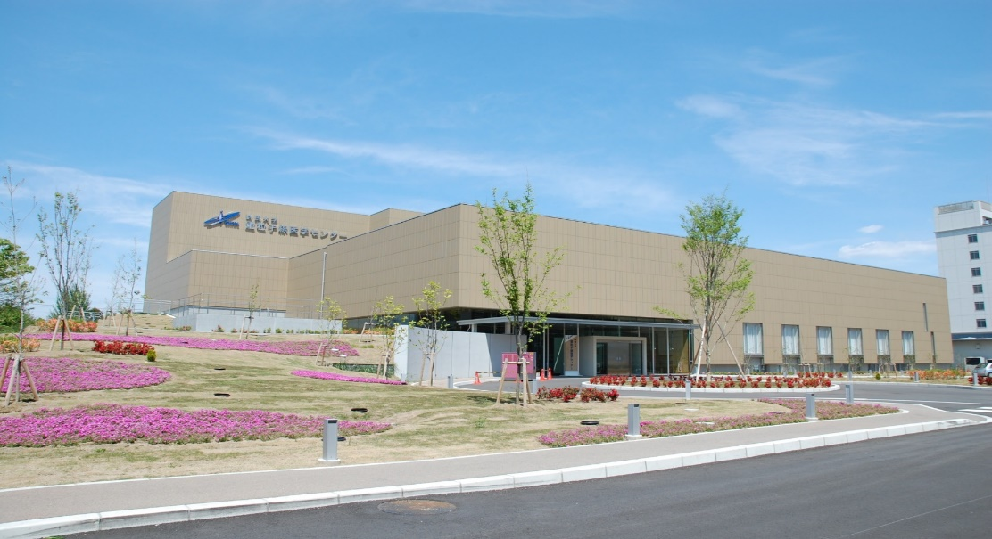

重粒子線治療 | 51.6Gy(RBE)/12回
ホルモン療法 | □重粒子線治療終了後1年間  （予定 年 月 日まで）  □重粒子線治療終了時まで  □なし
最終投与日： 年 月
製剤： 週製剤

氏名
緊急連絡先
（携帯電話など）
連絡協群馬大学医学部附属病院
前立腺がん重粒子線治療後
経過・安心ブックレット
目 次
 | ページ
1 地域連携クリニカルパスについて | 3
2 群馬大学受診時の予約について | 4-5
3 PSA検査 | 6
4 重粒子線治療による症状 | 7
5 重粒子線治療後の大腸内視鏡について | 8
6 前立腺がん重粒子線治療後 治療計画 | 9～

- 地域連携クリニカルパスについて

「地域連携」とは、患者さんを中心に、急性期病院である群大病院と地域の医療機関（かかりつけ医）が情報交換と診療を行い、より良い医療と安全を提供する仕組みです。
高度で専門的ながん治療は、群大病院（急性期病院）が担当し、治療後の診療・血液検査などは、近隣の開業医が【かかりつけ医】となり、担当します。
群大病院とかかりつけ医が地域連携クリニカルパス（地域連携計画書）を基に情報を共有しながら、協力して診療を行うシステムです。また、かかりつけ医での診察の結果、万一再発や重篤な副作用の兆候がみえたときには再び群大病院を受診して頂き精密検査や治療などについて相談させていただきます。
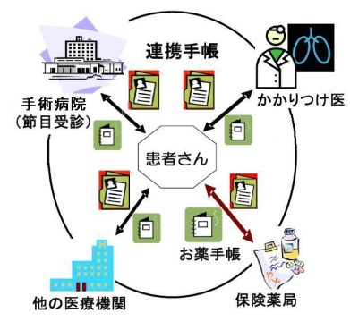
- 群馬大学受診時の予約について

群馬大学医学部附属病院へは、5年目と10年目に受診していただきます。そのほか受診して相談したいことがありましたらお電話での予約をお願いいたします。

- 5年目の受診
5年目の受診時は、1日目の画像検査と2日目の結果の説明、診察の2日間来院していただきます。かかりつけ医での4年半の診察が終わりましたら(5年次の6ヶ月前に)TEL：027-220-7733(患者支援センターがんパス担当事務)へお電話で予約をお願いします。候補日をいくつか伺い、担当医による検査予約を行ったあと、重粒子外来より最終的な日程をご連絡させていただきます。

予約する日 | 頃

5年目の受診

画像等検査の日 | 年 月 日
8時30分に再来受付機を通り、2階重粒子外来へお越しください。当日の検査の案内をさせていただきます。
検査の内容は以下の通りです（食事制限はありません）
・採血と採尿
・骨シンチ： 9時00分に注射
時 分に撮影
・単純胸部腹部CT検査： 時 分に撮影
・単純骨盤部MRI検査： 時 分に撮影
・終了後は重粒子外来へお戻りください
結果説明および診察の日 | 年 月 日 時 分

- 10年目の受診

9年半の時点で、10年次の受診をお電話で予約をお願いします。
TEL：027-220-7733(患者支援センターがんパス担当事務)

予約する日 | 頃
10年目の受診
採血と採尿の検査実施後に診察があります

検査・診察日 | 年 月 日 時 分

- 病院が変わるとき

かかりつけ医が何らかの理由で変わったときには、
TEL：027-220-7733（患者支援センター）にお電話でご連絡いただきますようお願いいたします。

- PSA検査

- PSAによる経過観察
PSAは前立腺で作られ、血液中に存在するたんぱく質です。PSAは再発の診断に大変有用です。前立腺がんの治療がよく効いているとPSAは低下します。前立腺がんに再発の兆しがあると、多くの場合PSAはMRIやCTなどの画像検査で所見が明らかになる前から上昇します。このため、重粒子線治療後、全身の状態が落ち着いている場合には、特別な検査は必要なく、PSAをチェックすることで経過をみていくことになります。

- PSA検査時期
3〜6ヶ月毎
✻ホルモン療法や症状により、かかりつけ医の先生の判断で
より短い間隔で通院することもあります。

重粒子線治療後1〜2年くらいまでの間に一時的にPSA値が上昇することがありますが、とくに問題はありません。また、ホルモン療法が終了した後には、男性ホルモンの回復に伴ってある程度PSAが上昇することが普通です。これらは再発とは異なり、追加の治療が不要なことが多いです。
ご心配であれば群大病院へご連絡ください。

- 重粒子線治療による症状

- 排尿のトラブル

前立腺や膀胱に対する重粒子線の影響で、尿のトラブルがおきる可能性があります。具体的には、頻尿、尿の出づらさ、残尿感、我慢しづらさ（トイレまで間に合わず漏れてしまう）、排尿時の痛み、血尿などです。重粒子線の影響を確認するのに重要な情報ですので、
✻血尿の有無、夜間に何回トイレで起きるか
を記録してください。それ以外にも気になったことがあれば記録してください。
出血が多い場合、何日も続く場合には貧血や尿閉（尿が出なくなること）、あるいは他の疾患の可能性がありますので、出血が3日以上続く場合には連絡してください。

- 直腸出血

前立腺の後ろにある「直腸」にも放射線があたっています。重粒子線治療の1〜数年後に便に血が混じることがありますが、ほとんどの場合には少量です。通常、数日間でおさまりますが、繰り返す場合もあります。
出血が多い場合、何日も続く場合には貧血になることがありますので、出血が3日以上続く場合には連絡してください。ひどい場合には、薬で治療をしたり、大腸内視鏡で検査する必要があります。
！注意！
大腸内視鏡による止血の処置や、「生検」は、治りにくい潰瘍（深い傷）の原因になることがあります。
次のページの説明を読んで、担当の先生に見せてください。

- 重粒子線治療後の大腸内視鏡検査について

前立腺と直腸は隣り合っていますので、前立腺癌の放射線治療の際に直腸の一部は放射線によるダメージを受けています。大腸内視鏡検査(大腸カメラ）を受ける場合、ダメージを受けた直腸に負担をかけることがありますので注意が必要です。
ご自身が検査を受ける予定の医療機関又は医師に忘れず見せてください。
※胃カメラは今回の注意事項とは関係ありません。

大腸内視鏡検査を施行される先生へ

放射線治療後の直腸へのダメージから、直腸粘膜および筋層の線維化が起こり、出血等が生じやすくなっている可能性があります。つきましては、
１．直腸前壁の生検・クリッピングなど、粘膜を更に傷つけるような処置は極力避けて下さい。
２．直腸出血などが今後問題となった場合に、現在の直腸の状況についてわかるような写真があれば大変助かります。可能であれば直腸前壁の写真を頂ければと思います。
なお、上記の理由から、通常当院では放射線治療1年以内、最低でも半年間は大腸内視鏡検査は避けるように対応しております。ご不明な点があればお手数ですが裏表紙の連絡先までご連絡いただければと思います。

◇PSA値が2.0 ng/ml未満で経過する。  ◇直腸出血が３日以上続かない。  ◇血尿が3日以上続かない。  ◇日常生活に支障をきたす症状がない。 | 年 月 日 | ng/ml | あり ・ なし | あり ・ なし | 年 月 日 | 回
 | 年 月 日 | ng/ml | あり ・ なし | あり ・ なし | 年 月 日 | 回
 | 年 月 日 | ng/ml | あり ・ なし | あり ・ なし | 年 月 日 | 回
 | 年 月 日 | ng/ml | あり ・ なし | あり ・ なし | 年 月 日 | 回
 | 年 月 日 | ng/ml | あり ・ なし | あり ・ なし | 年 月 日 | 回
目標 | 受診日 | PSA値 | 血便の有無 | 血尿の有無 | 血便・血尿があった日付 | 夜間のトイレ回数 | 自由記載欄  気になる症状が  ありましたら  教えてください

6. 前立腺がん重粒子線治療後 治療計画

自由記載欄  気になる症状が  ありましたら  教えてください | 夜間のトイレ回数 | 血便・血尿があった日付 | 血尿の有無 | 血便の有無 | PSA値 | 受診日 | 目標
 | 回 | 年 月 日 | あり ・ なし | あり ・ なし | ng/ml | 年 月 日 | ◇PSA値が2.0 ng/ml未満で経過する。  ◇直腸出血が３日以上続かない。  ◇血尿が3日以上続かない。  ◇日常生活に支障をきたす症状がない。
 | 回 | 年 月 日 | あり ・ なし | あり ・ なし | ng/ml | 年 月 日
 | 回 | 年 月 日 | あり ・ なし | あり ・ なし | ng/ml | 年 月 日
 | 回 | 年 月 日 | あり ・ なし | あり ・ なし | ng/ml | 年 月 日
 | 回 | 年 月 日 | あり ・ なし | あり ・ なし | ng/ml | 年 月 日

◇PSA値が2.0 ng/ml未満で経過する。  ◇直腸出血が３日以上続かない。  ◇血尿が3日以上続かない。  ◇日常生活に支障をきたす症状がない。 | 年 月 日 | ng/ml | あり ・ なし | あり ・ なし | 年 月 日 | 回
 | 年 月 日 | ng/ml | あり ・ なし | あり ・ なし | 年 月 日 | 回
 | 年 月 日 | ng/ml | あり ・ なし | あり ・ なし | 年 月 日 | 回
 | 年 月 日 | ng/ml | あり ・ なし | あり ・ なし | 年 月 日 | 回
 | 年 月 日 | ng/ml | あり ・ なし | あり ・ なし | 年 月 日 | 回
目標 | 受診日 | PSA値 | 血便の有無 | 血尿の有無 | 血便・血尿があった日付 | 夜間のトイレ回数 | 自由記載欄  気になる症状が  ありましたら  教えてください

自由記載欄  気になる症状が  ありましたら  教えてください | 夜間のトイレ回数 | 血便・血尿があった日付 | 血尿の有無 | 血便の有無 | PSA値 | 受診日 | 目標
 | 回 | 年 月 日 | あり ・ なし | あり ・ なし | ng/ml | 年 月 日 | ◇PSA値が2.0 ng/ml未満で経過する。  ◇直腸出血が３日以上続かない。  ◇血尿が3日以上続かない。  ◇日常生活に支障をきたす症状がない。
 | 回 | 年 月 日 | あり ・ なし | あり ・ なし | ng/ml | 年 月 日
 | 回 | 年 月 日 | あり ・ なし | あり ・ なし | ng/ml | 年 月 日
 | 回 | 年 月 日 | あり ・ なし | あり ・ なし | ng/ml | 年 月 日
 | 回 | 年 月 日 | あり ・ なし | あり ・ なし | ng/ml | 年 月 日

◇PSA値が2.0 ng/ml未満で経過する。  ◇直腸出血が３日以上続かない。  ◇血尿が3日以上続かない。  ◇日常生活に支障をきたす症状がない。 | 年 月 日 | ng/ml | あり ・ なし | あり ・ なし | 年 月 日 | 回
 | 年 月 日 | ng/ml | あり ・ なし | あり ・ なし | 年 月 日 | 回
 | 年 月 日 | ng/ml | あり ・ なし | あり ・ なし | 年 月 日 | 回
 | 年 月 日 | ng/ml | あり ・ なし | あり ・ なし | 年 月 日 | 回
 | 年 月 日 | ng/ml | あり ・ なし | あり ・ なし | 年 月 日 | 回
目標 | 受診日 | PSA値 | 血便の有無 | 血尿の有無 | 血便・血尿があった日付 | 夜間のトイレ回数 | 自由記載欄  気になる症状が  ありましたら  教えてください

自由記載欄  気になる症状が  ありましたら  教えてください | 夜間のトイレ回数 | 血便・血尿があった日付 | 血尿の有無 | 血便の有無 | PSA値 | 受診日 | 目標
 | 回 | 年 月 日 | あり ・ なし | あり ・ なし | ng/ml | 年 月 日 | ◇PSA値が2.0 ng/ml未満で経過する。  ◇直腸出血が３日以上続かない。  ◇血尿が3日以上続かない。  ◇日常生活に支障をきたす症状がない。
 | 回 | 年 月 日 | あり ・ なし | あり ・ なし | ng/ml | 年 月 日
 | 回 | 年 月 日 | あり ・ なし | あり ・ なし | ng/ml | 年 月 日
 | 回 | 年 月 日 | あり ・ なし | あり ・ なし | ng/ml | 年 月 日
 | 回 | 年 月 日 | あり ・ なし | あり ・ なし | ng/ml | 年 月 日

◇PSA値が2.0 ng/ml未満で経過する。  ◇直腸出血が３日以上続かない。  ◇血尿が3日以上続かない。  ◇日常生活に支障をきたす症状がない。 | 年 月 日 | ng/ml | あり ・ なし | あり ・ なし | 年 月 日 | 回
 | 年 月 日 | ng/ml | あり ・ なし | あり ・ なし | 年 月 日 | 回
 | 年 月 日 | ng/ml | あり ・ なし | あり ・ なし | 年 月 日 | 回
 | 年 月 日 | ng/ml | あり ・ なし | あり ・ なし | 年 月 日 | 回
 | 年 月 日 | ng/ml | あり ・ なし | あり ・ なし | 年 月 日 | 回
目標 | 受診日 | PSA値 | 血便の有無 | 血尿の有無 | 血便・血尿があった日付 | 夜間のトイレ回数 | 自由記載欄  気になる症状が  ありましたら  教えてください

連絡先 | 群馬大学医学部附属病院  群馬県前橋市昭和町3丁目39番15号  TEL 027‐220‐7891（重粒子外来）  夜間 ・休日℡ 027-220-8389 （北6階病棟）
発行作成 | 群馬大学医学部附属病院
2019年12月発行
2021年10月改訂
2022年1月改訂
本冊子の無断転載を禁じます。

